И.В. Парёхина, асп., В.Ю. Самойленко, асп.; рук. И.В. Яковлев уч.степень(к.т.н.) уч. звание(с.н.с) НИУ «МЭИ», Москва
РАБОТА ТЕПЛОНАСОСНОЙ УСТАНОВКИ В СОСТАВЕ ИНЖЕНЕРНЫХ СИСТЕМ БАССЕЙНА

Использование нетрадиционных и возобновляемых источников энергии, а также тепловых вторичных энергетических ресурсов (ВЭР), является эффективным средством уменьшения вредных выбросов в атмосферу продуктов сгорания органического топлива. Применение теплонасосных установок (ТНУ) представляет один из способов использования тепловых ВЭР в ТНУ осуществляется трансформация теплоты с более низкого температурного уровня на более высокий, достаточный, например, для подогрева воздуха в системе приточной вентиляции, подогрева воды для нужд горячего водоснабжения (ГВС) и отопления зданий.
В качестве источника теплоты для ТНУ в спортивном комплексе, в составе которого есть бассейн, можно использовать теплоту влажного воздуха, удаляемого из помещений системой вытяжной вентиляции. Получаемое высокопотенциальное тепло, можно применить для подогрева воды в чаше бассейна, либо для горячего водоснабжения.
В качестве примера рассмотрим применение ТНУ в спортивно-оздоровительном комплексе с плавательным бассейном, на базе которого создана лаборатория НИУ «МЭИ» для исследования процессов утилизации теплоты. Функциональная схема работы ТНУ в составе инженерных систем комплекса показана на рисунке 1 [1]. Основными элементами являются: теплонасосная установка (1) с буферным баком-накопителем смешивающего типа (3), обеспечивающая стабильную работу системы без частых стартов и остановок при низком потреблении тепловой энергии; утилизатор теплоты вытяжного воздуха в составе конденсационного теплообменника- утилизатора (2) и циркуляционного контура с промежуточным теплоносителем; крышный вентилятор (10). Нагретая вода из бака-накопителя может использоваться в системе ГВС или в системе нагрева воды в чаше бассейна. Для исключения смешения потоков водопроводной и технической воды предусмотрен промежуточный теплообменник (4).
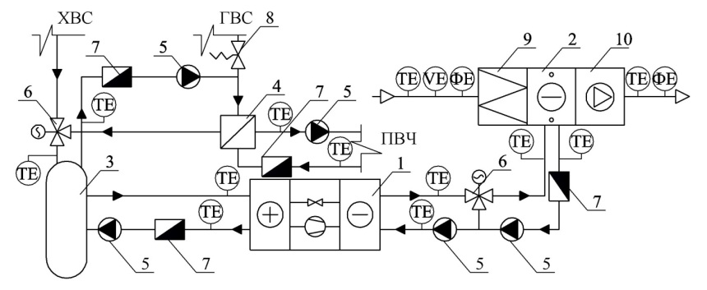
Рисунок 1. Функциональная схема лаборатории для исследования процессов утилизации теплоты НИУ «МЭИ» [1]: 1 – теплонасосная установка; 2 – воздухоохладитель (трубчатый оребренный теплообменник); 3 – буферный бак накопитель; 4 – промежуточный теплообменник (пластинчатый теплообменник); 5 – циркуляционный насос; 6 – смешивающий клапан с электроприводом; 7 – электромагнитный расходомер; 8 – соленоидный клапан; 9 – фильтр карманный; 10 – вентилятор. TE - термометр сопротивления платиновый (аналоговый датчик); GE – преобразователь скорости потока (аналоговый датчик); RE - ёмкостный датчик относительной влажности воздуха (аналоговый датчик). ПВЧ- плавательная чаша бассейна; ГВС- система горячего водоснабжения; ХВС – система холодного водоснабжения.

Энергосберегающий и экономический эффект от использования ТНУ в значительной степени зависят коэффициента трансформации и от соотношения тарифов на электроэнергию и тепло, а также от особенностей схемы теплоснабжения объекта.
На рисунке 2 представлены зависимости расчетных и экспериментальных значений коэффициента преобразования от температуры конденсатора для двух значений температуры испарения (-5 и 2°С). При проведении расчетов с помощью разработанной нами математической модели значения перегрева и переохлаждения были приняты 5 и 10°С соответственно, внутренний кпд компрессора - 65%, электромеханический кпд компрессора -95%. Как видно из рисунка 2, результаты, полученные с помощью созданной математической модели ТНУ (рабочее тело R410A), удовлетворительно согласуются с данными натурных испытаний.
В таблице 1 представлены результаты расчета экономического эффекта от применения ТНУ при существующих тарифах на электроэнергию и тепло по городу Москве (согласно [2]) при работе системы по схеме подогрева воды на нужды ГВС. Потребление электрической энергии ТНУ, количество теплоты, поступающее на нужды ГВС приведены за цикл работы ТНУ. Экономия финансовых затрат на тепловую энергию ∆Q, поступающую из тепловой сети, приведена с учетом затрат на электрическую энергию, потребляемую циркуляционными насосами, за цикл работы ТНУ. Эффективность и экономический эффект зависят от задаваемой в испытаниях температуры воды после бака аккумулятора.

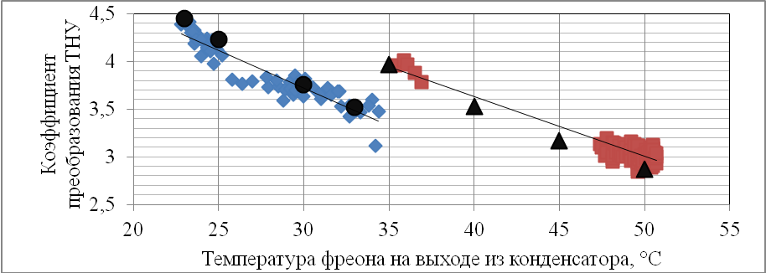
Рисунок 2. График зависимости коэффициента преобразования ТНУ от температуры на выходе из конденсатора [1]:- численные исследования (температура испарения -5°С); - численные исследования (температура испарения 2°С); - натурные испытания (температура испарения 2°С); - натурные испытания (температура испарения -5°С).

Таблица 1
№ | Диапазон регулирования температуры воды после бака - аккумулятора, ⁰С | Потребление электрической энергии ΣN, кВт×ч | Количество теплоты, поступающее на нужды ГВС ΣQ, Гкал | ∆Q, руб/ч
1 | 20/25 | 3,50 | 0,0135 | 4,95
2 | 30/35 | 5,37 | 0,0191 | 5,45
3 | 40/45 | 7,47 | 0,0251 | 5,59
4 | 50/55 | 10,64 | 0,0319 | 2,81

Список используемой литературы:
1. Самойленко В.Ю. Оптимизация систем утилизации теплоты воздуха, удаляемого из помещений с повышенным влаговыделением // Автореферат дисс. на соискание уч. степени канд. техн. наук. М.: 2013.
2. Постановление Региональной энергетической комиссии города Москвы №292 от 30 ноября 2012 года «Об установлении тарифов на электрическую энергию для населения и приравненных к нему категорий потребителей на территории города Москвы».

